Тема 5: Блочная модель документа

Все сайты можно разбить на блоки, которые в свою очередь могут состоять из блоков поменьше. Каждый блок подразумевает под собой начало с новой строки и при закрытии переход на новую строку. Вся блочная структура делается в файле HTML, а затем при помощи CSS определяется, как блоки будут отображаться, какие у них будут размеры и т.д. Почти каждый тег из себя изначально представляет блок, но по стандартам W3C есть определенные теги для блочной структуры, например вы уже ранее встречали тег <div>, который является универсальным блочным элементом и предназначен для группирования элементов документа с целью изменения вида содержимого через стили. Для этого добавляется атрибут class (подразумевает под собой объединение элементов со схожими свойствами) или id (назначается элементу с уникальными свойствами) с именем класса или идентификатора соответственно.
Но есть теги для блоков стандарта HTML5:

<header> - задаёт «шапку» сайта или раздела, в которой обычно располагается заголовок.
<nav> - задаёт навигацию по сайту. Если на странице несколько блоков ссылок, то в <nav> обычно помещают приоритетные ссылки. Также допустимо использовать несколько <nav> в документе.
<main> - предназначен для основного содержимого документа. На странице может быть только один <main> и он не должен располагаться внутри элементов <article>, <aside>, <footer>, <header> или <nav>.
<section> - задаёт раздел документа, может применяться для блока новостей, контактной информации, глав текста, вкладок в диалоговом окне и др. Раздел обычно содержит заголовок. Допускается вкладывать один тег
<section> внутрь другого.

<article> - задаёт содержание сайта вроде новости, статьи, записи блога, форума и др.
<aside> - представляет собой раздел страницы, который имеет косвенное отношение к содержимому страницы и может быть рассмотрен отдельно от этого содержимого. <aside> применяется для боковых панелей, рекламных блоков, ссылок на архив, меток и другой информации, которая отделена от основного содержимого страницы.
<footer> - задаёт «подвал» сайта или раздела, в нём может располагаться имя автора, дата документа, контактная и правовая информация.

Практическая работа №5.1

Давайте напишем структуру сайта, с которой в дальнейшем мы будем работать.
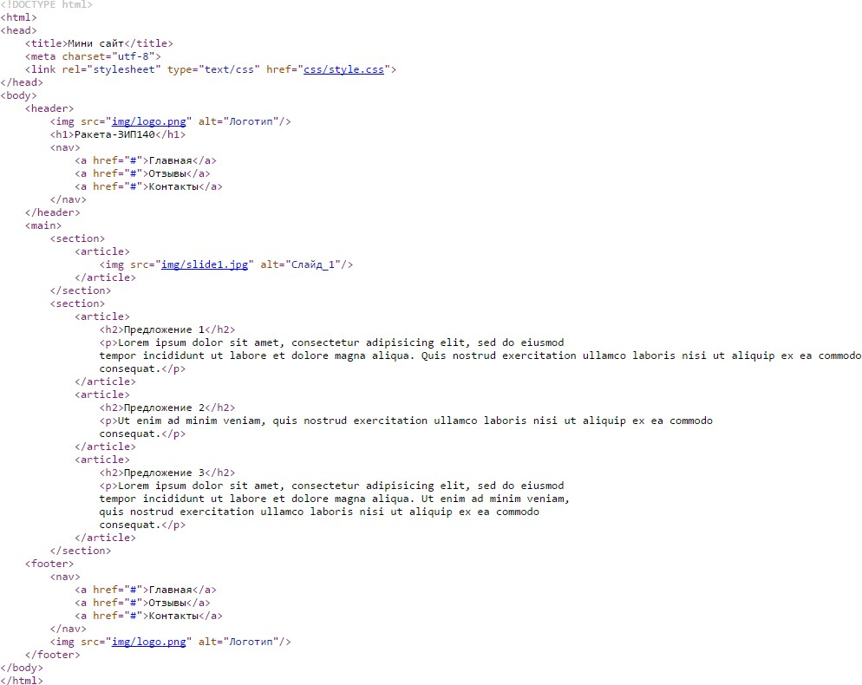

Изображения могут быть любые, главное, чтобы логотип был в формате png или svg, а остальные изображения в jpg(jpeg).

Теперь давайте рассмотри 3 свойства CSS, которые очень важны для блочной модели документа:
display - многоцелевое свойство, которое определяет, как элемент должен быть показан в документе (значение по умолчанию - inline).
Свойство может принимать значения:

block - элемент показывается как блочный. Применение этого значения для строчных элементов, например <span>, заставляет его вести подобно блокам — происходит перенос строк в начале и в конце содержимого.
inline – элемент отображается как строчный. Использование блочных элементов, таких как <div> и <p>, автоматически создаёт перенос и показывает их содержимое с новой строки. Значение inline отменяет эту особенность, поэтому содержимое блочных элементов начинается с того места, где окончился предыдущий элемент.
inline-block - это значение генерирует блочный элемент, который обтекается другими элементами веб-страницы подобно строчному элементу. Фактически такой элемент по своему действию похож на встраиваемые элементы (вроде <img>). При этом его внутренняя часть форматируется как блочный элемент, а сам элемент — как строчный.
inline-flex - элемент ведёт себя как строчный и выкладывает содержимое согласно флекс-модели.
flex – элемент ведёт себя как блочный и выкладывает содержимое согласно флекс-модели.
list-item - элемент выводится как блочный и добавляется маркер списка.

none - временно удаляет элемент из документа. Занимаемое им место не резервируется и веб-страница формируется так, словно элемента и не было. Изменить значение и сделать вновь видимым элемент можно с помощью скриптов, обращаясь к свойствам через объектную модель. В этом случае

происходит переформатирование данных на странице с учётом вновь добавленного элемента.
run-in - устанавливает элемент как блочный или строчный в зависимости от контекста.
Второе свойство, которое нам необходимо изучить:

position - устанавливает способ позиционирования элемента относительно окна браузера или других объектов на веб-странице (значение по умолчанию - static).
Свойства принимает значения:

absolute - абсолютное позиционирование. Указывает, что элемент абсолютно позиционирован, при этом другие элементы отображаются на веб- странице словно абсолютно позиционированного элемента и нет. Положение элемента задаётся свойствами left, top, right и bottom, также на положение влияет значение свойства position родительского элемента. Так, если у родителя значение position установлено как static или родителя нет, то отсчёт координат ведётся от края окна браузера. Если у родителя значение position задано как relative, то отсчёт координат ведётся от края родительского элемента.
fixed - фиксированное позиционирование. По своему действию это значение близко к absolute, но в отличие от него привязывается к указанной свойствами left, top, right и bottom точке на экране и не меняет своего положения при прокрутке веб-страницы.
relative - относительное позиционирование. Положение элемента устанавливается относительно его исходного места. Добавление свойств left, top, right и bottom изменяет позицию элемента и сдвигает его в ту или иную сторону от первоначального расположения.

static - статичное позиционирование. Элементы отображаются как обычно. Использование свойств left, top, right и bottom не приводит к каким- либо результатам.
sticky - это сочетание относительного и фиксированного позиционирования. Элемент рассматривается как позиционированный относительно, пока он не пересекает определённый порог, после чего рассматривается как фиксированный. Обычно применяется для фиксации заголовка на одном месте, пока содержимое, к которому относится заголовок, прокручивается на странице.
Третье свойство float определяет, по какой стороне будет выравниваться элемент, при этом остальные элементы будут обтекать его с других сторон. Когда значение свойства float равно none, элемент выводится на странице как обычно, при этом допускается, что одна строка обтекающего текста может быть на той же линии, что и сам элемент (значение по умолчанию - none).
Принимает всего три значения:

left - выравнивает элемент по левому краю, а все остальные элементы, вроде текста, обтекают его по правой стороне.
right - выравнивает элемент по правому краю, а все остальные элементы обтекают его по левой стороне.
none - обтекание элемента не задаётся.

Практическая работа №5.2

Теперь попробуем провести первые манипуляции с ранее созданной версткой.
